Übersicht | X-oil | Menü | Programme | Glossar | Themen | Update

X-oil

Ladenhüter, Lagerumschlag , xo072, MP 5-3-9

Inhalt
Das Programm erstellt Ihnen zwei Listen. Wählen Sie.
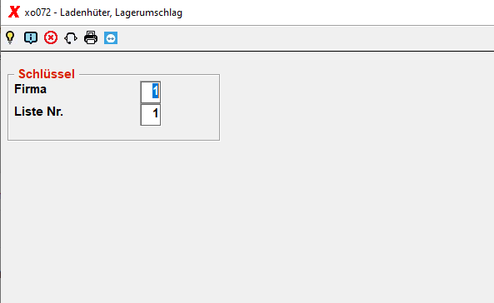
Liste 1 = Tabellarische Liste aller Artikel mit Kennzeichnung der monatlichen Zu- bzw. Abgänge bezogen auf die letzten 12 Monate. (Liste der Ladenhüter)
Listename 'ldhuet' Auszug:
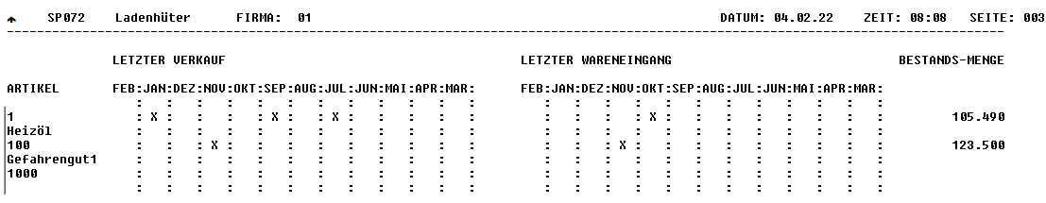

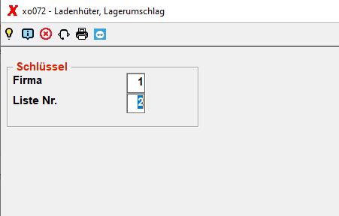
Liste 2 = Absatzorientierte Liste, die den Mengenverlauf einzelner Produkte in der Vergangenheit darstellt. Eingrenzung der Produkte auf der Folgemaske.
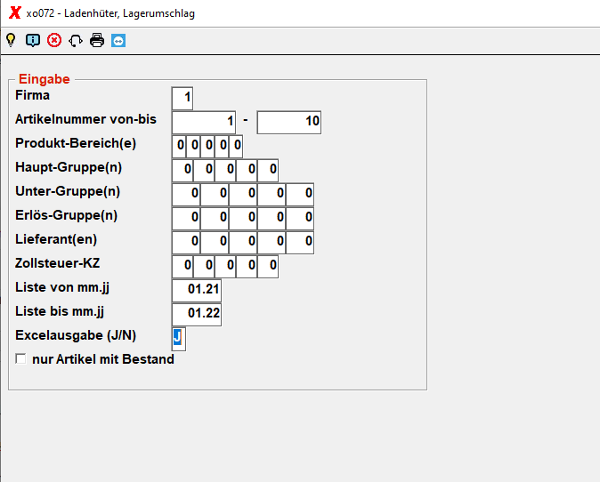

Firma
Geben Sie die auszuwertende Firma ein.

Artikelnummer von - bis
Sie können hier eine Range von Artikelnummern eingeben. Wenn Sie die Felder leer lassen bedeutet das alle.

Produkt-Bereich(e)
Sie können hier auf bis zu fünf Produktbereiche eingrenzen. Leer bedeutet alle.

Haupt-Gruppe(n)
Sie können hier auf bis zu fünf Hauptgruppen eingrenzen. Leer bedeutet alle.

Unter-Gruppe(n)
Sie können hier auf bis zu fünf Untergruppen eingrenzen. Leer bedeutet alle.

Erlös-Gruppe(n)
Sie können hier auf bis zu fünf Erlösgruppen eingrenzen. Leer bedeutet alle.

Lieferant(en)
Sie können hier auf bis zu fünf Lieferanten eingrenzen. Leer bedeutet alle.

Zollsteuer-KZ
Sie können hier auf bis zu fünf Zollsteuerkennzeichen eingrenzen. Leer bedeutet alle.

Liste von mm.jj
Tragen Sie hier Monat und Jahr ein, von denen an die Auswertung beginnen soll.

Liste bis mm.jj
Tragen Sie hier Monat und Jahr ein, wann der Auswertungszeitraum enden soll.

Excelausgabe J/N
Wünsche Sie zusätzlich eine Ausgabe nach Excel tragen Sie hier ein 'J' ein. Ansonsten ein 'N'.

nur Artikel mit Bestand
Wenn Sie die Auswertung nur über Artikel mit Bestand wünschen, klicken Sie diese Checkbox an.
Ausgabe Liste 'lagums' in der Listenverwaltung.
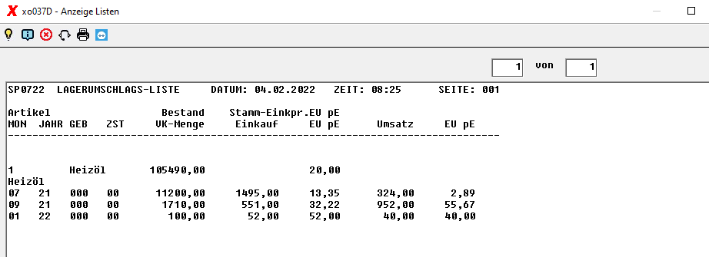
Ausgabe Exceldatei 'lagums.csv'
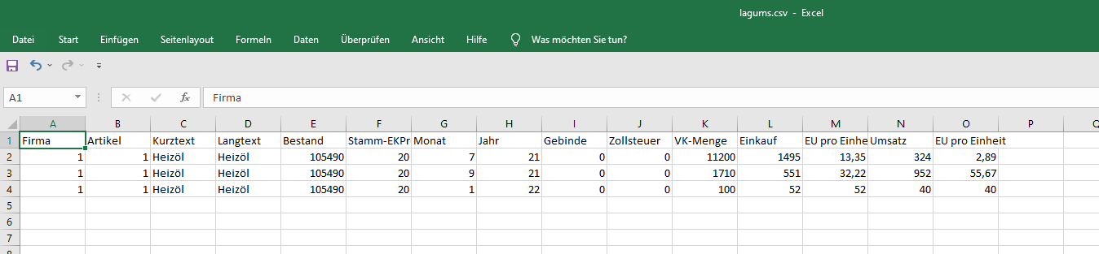
Übersicht | X-oil | Menü | Programme | Glossar | Themen | Update

